[전문 언론 배포용]

한미약품, ‘로수젯 10/5mg’ 조기 병용요법 신규 임상 결과 발표
(REMBRANDT)

대한내분비학회·대한심뇌혈관질환예방학회서 ‘REMBRANDT’ 연구 결과 최초 공개
복합형 이상지질혈증 동반한 2형 당뇨병 환자 146명 대상 연구
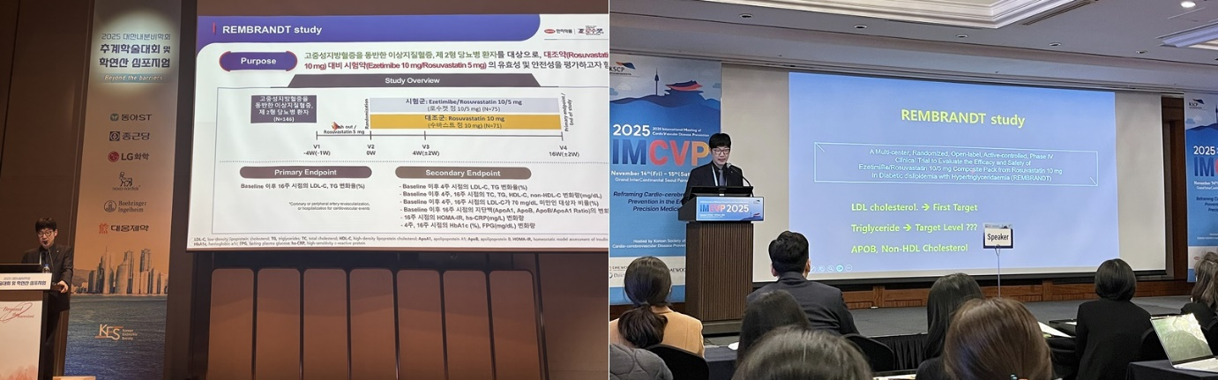
로수젯 10/5mg, 강력한 LDL-C 감소 효과 및 지질 프로파일 개선에 유용
<사진> 대한내분비학회 추계학술대회·학연산 심포지엄과 대한심뇌혈관질환예방학회(IMCVP2025) 런천 심포지엄에서 을지의대 내분비내과 홍준화 교수가 ‘로수젯’ REMBRANDT 신규 임상연구 결과를 발표하고 있다.

(2025년 12월 2일) 한미약품의 이상지질혈증 치료 복합신약 ‘로수젯’의 조기 병용요법이 복합형 이상지질혈증(LDL-C 및 TG 동반 상승)을 동반한 2형 당뇨병 환자군에서 LDL-C 감소는 물론, 지질 프로파일 개선에 유용한 옵션임을 확인했다.

한미약품은 지난달 대한내분비학회 추계학술대회·학연산 심포지엄과 대한심뇌혈관질환예방학회(International Meeting of Cardio Vascular Disease Prevention, IMCVP 2025) 런천 심포지엄에 참가해 ‘로수젯(에제티미브/로수바스타틴)’의 ‘REMBRANDT(렘브란트)’ 신규 임상연구 결과를 최초 공개했다고 2일 밝혔다.

두 학회 모두 을지의대 내분비내과 홍준화 교수가 연자로 참여해 로수젯 REMBRANDT 연구 결과를 발표했다. 이번 발표는 내분비질환 분야의 임상 및 기초 연구자들이 모인 대한내분비학회 심뇌혈관질환 예방을 위해 다양한 전문 분야가 협력하는 대한심뇌혈관질환예방학회에서 이뤄졌다는 점에서 이번 연구의 폭넓은 임상적 의미를 보여준다.

홍준화 교수는 기존 이상지질혈증 치료에서 스타틴 용량을 내약 가능한 수준까지 증량한 후 에제티미브를 추가하는 방식과 달리, 로수바스타틴 5mg 투여 후 로수젯 10/5mg으로 조기에 병용요법을 시작하는 치료 전략을 소개했다.

특히, LDL-C 뿐만 아닌 중성지방, 비HDL 콜레스테롤(Non-HDL-C), 아포지단백 B(ApoB) 등의 다양한 지질 프로파일 개선에 로수젯의 임상적 유용성과 역할을 강조했다.

REMBRANDT 연구는 복합형 이상지질혈증을 동반한 2형 당뇨병 환자 146명을 대상으로 수바스트(로수바스타틴) 5mg을 4주간 투여한 뒤, 수바스트 10mg 대비 로수젯 10/5mg의 지질 강하 효과를 평가한 연구다. 해당 환자군에서 에제티미브의 잠재적 효과를 평가한 연구 데이터가 부족했던 만큼, 이번 임상 결과가 학계에서 의미 있는 임상적 근거가 될 것으로 기대된다.

홍 교수는 “수바스트 5mg에서 10mg으로 용량을 증량해 16주간 투여했을 때 Rule of six를 상회하는 약 11%의 추가적인 LDL-C 감소율을 보였으나, 로수젯 10/5mg으로 스위칭했을 때 약 22% 감소해 강력한 LDL-C 감소 효과를 보였다”며 “목표 LDL-C 수치가 강조되는 당뇨병 환자에서 로수젯 10/5mg 투여 16주 후 LDL-C 70mg/dL 미만 도달률이 약 55%에 육박하는 점도 주목할 만하다”고 설명했다.

이어 “최근 심혈관질환 위험인자로 주목받는 비HDL 콜레스테롤과 아포지단백 B 수치 역시 로수젯 10/5mg이 로수바스타틴 10mg 대비 통계적으로 유의하게 감소시켰다”며 ”향후 체중 증가 여부에 따른 지질 프로파일 변화 등에 대한 추가 분석 결과가 발표된다면 연구의 임상적 가치가 한층 더 높아질 것으로 보인다”고 말했다.

이번 심포지엄에서는 한국인 이상지질혈증 환자의 특징적인 소견인 중성지방이 높고 당뇨병을 동반한 환자군을 대상으로 진행된 시의적절한 연구 결과가 발표된 만큼, 이를 바탕으로 향후 임상적 근거를 강화하는 후속 연구들이 이어질 수 있을 것으로 기대된다.

한미약품 국내사업본부장 박명희 전무는 “로수젯은 이상지질혈증 치료 영역에서 새로운 기준을 제시하고 있는 약제”라며 “앞으로도 다양한 환자군을 대상으로 지속적인 임상 연구를 통해 로수젯이 의료 현장에서 더욱 신뢰받는 치료 옵션으로 자리매김할 수 있도록 최선을 다하겠다”고 밝혔다.

한편, 올해 발매 10주년을 맞은 로수젯은 2024년부터 국내 제약사 최초로 원외처방조제액 1위(2024년, 2025년 1~10월 UBIST 매출 기준)에 오르며, 이상지질혈증 치료의 패러다임을 선도하고 있다.

<끝>

■ 자료 문의 : 남예주 차장 (02 410 9089)

